Он входит в класс, садится на стол, складывает руки на животе и заинтересованно смотрит на собравшуюся ленивую толпу. С первого взгляда разбудить нас чрезвычайно сложно, но после первых же слов на лицах появляются улыбки. «Ширяйка, опять накосячила в последнем тесте!.. А ты, Долгих-Слепых-Горбатых, что смеешься, думаешь, у тебя лучше, что ли?! А… Мурка пришла. Совесть есть? Совести нет - заходи, совесть есть - на пороге оставайся!». У Ирины открываются ее и без того большие глаза. Мы смеемся. Она проходит и продолжает испуганно озираться по сторонам. Мы начинам обсуждать наши оценки. Потом переходим к интересным и увлекательным опытам. Урок обязательно заканчивается словами: «Вы думаете, вы в Кирове кому-то нужны? Да вы там никому не нужны. Это мы тут только с вами нянчимся!» Мы улыбаемся. Потому что знаем, что так проявляется его забота, его любовь.

Все просто. Когда он рядом, все просто. Когда он рядом, всё вокруг смеется, радуется. Мы любим Вас, Анатолий Дмитриевич, без Вас гимназия – уже не гимназия. Мы всегда будем помнить Вас и Ваши уроки. Дай Бог Вам здоровья, счастья, благополучия и, что самое главное, благодарных учеников! С Днем рождения!

**Выпускница гимназии**

**2007 года Сергеева Анастасия**

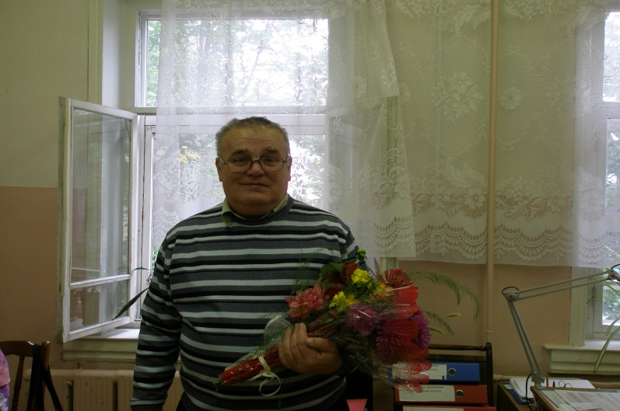

**Издание МКОУ гимназии г. Слободского**

**Апрель 2012 год**

**Поздравляем с юбилеем!**

В апреле 2012 года свой юбилей отмечает замечательный человек, педагог по призванию – Анатолий Дмитриевич Суслов, учитель физики гимназии. Искреннюю благодарность хочется выразить ему за преданность профессии учителя, за творческое отношение к делу, за любовь к детям. От всего коллектива гимназии поздравляю Вас, Анатолий Дмитриевич, с юбилейным Днём рождения!

**Директор гимназии**

**З.А.Баранова**

28 апреля у Анатолия Дмитриевича Суслова, учителя физики, юбилей. Мы спросили учеников 7-11 классов, что бы они ему пожелали. Большинство опрошенных пожелали любимому учителю здоровья и терпения, многие – долгой жизни, счастья, успеха, внимательных, добросовестных и талантливых учеников. Работники столовой сказали: «Мы хотим видеть Анатолия Дмитриевича чаще у себя в столовой». А ученик 6А класса Бабий Илья, внук Анатолия Дмитриевича, пожелал ему всего самого-самого хорошего. Мы присоединяемся ко все опрошенным и говорим: «С Днем рожденья, Анатолий Дмитриевич! Работайте дольше, мы тоже хотим у Вас поучиться!»

**Ануфриева Полина,**

**Чугунова Ирина,**

**ученицы 5Б класса**

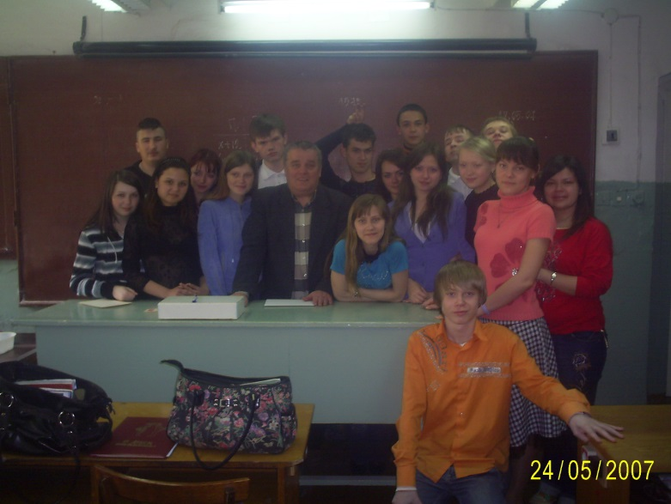

**Последний урок физики, слёзы разлуки. 24 мая 2007 г.**

**Наши каникулы в Санкт-Петербурге**

Санкт-Петербург способен удивить даже самого искушенного туриста. Недаром ведь уже несколько раз побывавшие в Питере путешественники стремятся попасть в этот город снова и снова. Городу есть, чем гордиться и что предложить своим гостям.

Мы весело проехали на поезде. Приехав, мы сразу поехали в гостиницу, потом – в Петергоф. Там было очень красиво, но фонтаны ещё не работали. Нам сказали, что их включат через пару недель. Но все равно нам все очень понравилось. На следующий день мы ходили в кунсткамеру. Там было много интересного: мы увидели огромный глобус, а внутри планетарий. Нам сказали, что это самый большой глобус в мире. Потом мы поехали в Эрмитаж, где любовались красивыми картинами и скульптурами. Эрмитаж такой большой, что мы не успели обойти его весь. Вечером мы ездили на экскурсию по Питеру. Вечерняя северная столица восхитительна! В последний день мы посетили Музей Пушкина. В этом доме он прожил свои последние 4,5 месяца жизни.

Поездка всем нам очень понравилась. Хотелось бы поехать туда еще раз!!!

**Ученики 9 класса А**

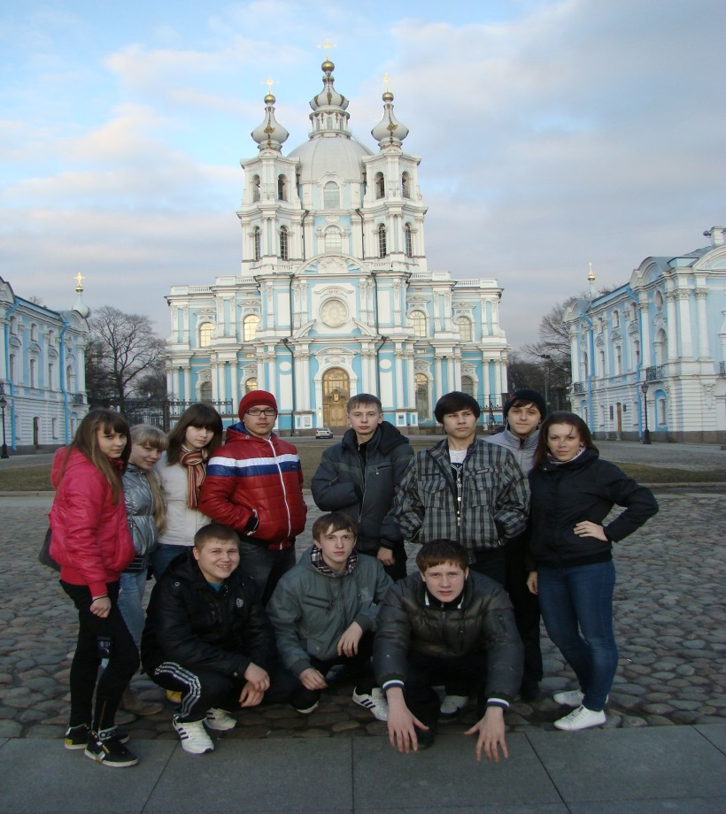

**Гимназисты в Петербурге. Фото С.Г. Волосковой**

**«Всё обо всём»**

24 марта в ДДТ состоялся интеллектуальный марафон «Всё обо всём», организатором которого стало Слободское отделение КОДОО «Юность Вятского края» при поддержке отдела молодёжи г. Слободского. Турнир собрал команды лучших интеллектуалов четырёх школ города. Конкурс состоял из 4 этапов, каждый из которых был не только интересным, но и довольно сложным. Участникам предлагалось продемонстрировать свои базовые знания по предметам школьной программы, разностороннюю образованность, а кое-где даже интуицию, как, например, в конкурсе «Пятьдесят к одному», который проводился на основе телевизионной программы «Сто к одному». По итогам мероприятия команда гимназистов-десятиклассников заняла I место, опередив лицей №9, школы №14 и №5.

**Корсенюк Александр,**

**10 класс Б**

**Наши победы**

22 марта в Большом зале Областного центра детско-юношеского туризма и экскурсии торжественно была открыта XV областная научно-практическая конференция. Тема её – изучение родного края. Исследовательские работы были распределены по 4 секциям: «Природное краеведение» (здесь гимназию представлял Александр Корсенюк, 10 Б), «Историческое краеведение» (Полина Комаровских, 11 Б), «Литература, искусство, культура» и секция «Деятельность наших земляков». Делегация из города Слободского была небольшой: двое лицеистов, двое гимназистов и представитель школы №7. В результате гимназисты заняли 3-и места в своих секциях, лицей и седьмая школа – четвертое и два шестых.

**Полина Комаровских, 11 Б**

**Поздравляем Корсенюка Александра, ученика**

**10 класса Б, с победой на региональном этапе Всероссийской олимпиады по краеведению.**

**Возрождая традиции.**

Как всем давно известно, гимназия – это не только школа с самыми высокими показателями успеваемости и с самым большим числом медалистов, это также место, где чтутся традиции, появившиеся с первых лет основания. Среди них – День гимназиста, Цветная неделя выпускников, литературные гостиные, а еще конкурс «Мисс Гимназия».

В последний раз конкурс проходил в 2007 году, в нем принимали участие девушки – ученицы старшего звена. И вот, спустя пять лет, традиция вновь вернулась в стены гимназии. 30 марта девять участниц из 9-11 классов боролись за почетное звание «Мисс Гимназия». Девушкам предлагалось не только продефилировать в деловых костюмах и в вечерних платьях, но и продемонстрировать уровень своей эрудиции и свои таланты. Роспись одежды, народные танцы, парикмахерское искусство – это далеко не все, чем блеснули гимназистки. Горячая поддержка зрителей (которых, кстати, было гораздо больше, чем мог вместить актовый зал), безусловно, помогла им. В результате никто не был оставлен без внимания. Так, Анастасия Никонова получила титул «Мисс Очарование», Татьяна Бутюгова – «Мисс фото», Екатерина Бельтюкова завоевала приз зрительских симпатий. Главный же титул – «Мисс Гимназия» - получила Мария Агафонова, ученица

9 А класса. Девушка призналась, что первый раз участвует в подобном конкурсе и своей победой обязана группе поддержки. Маша занимается народными танцами и поразила жюри своим выступлением на конкурсе талантов.

Надеюсь, эта замечательная традиция не исчезнет из нашей школы. Конкурс «Мисс гимназия» в очередной раз доказывает, что красота и ум – совместимы.

В городском конкурсе «Слободская красавица 2012» гимназистка Юлия Ячменникова стала обладательницей титула «Мисс грация».

**Полина Комаровских,**

**11 Б класс**

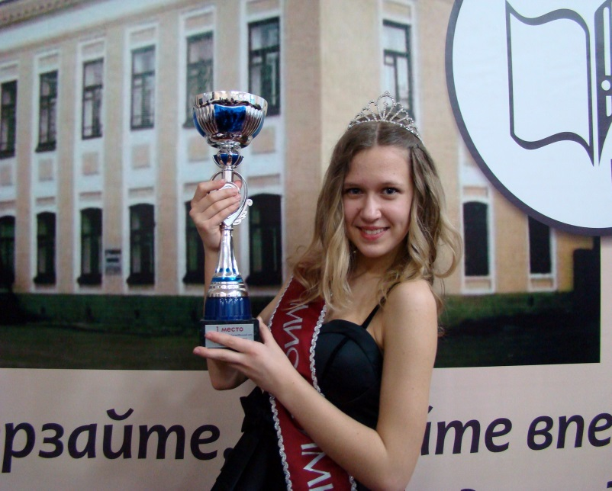

**Ученица 9А класса Агафонова Мария –**

**«Мисс гимназия". Фото Н.А.Стариковой**

**Талант-шоу 2012**

23 марта на сцене актового зала школы №7 состоялся традиционный весенний праздник для любителей английского языка. Впервые я наблюдала за происходящим на сцене в роли члена жюри. А посмотреть было на что! Прекрасно подготовленные номера учащихся всех школ города вызывали гордость за наш городок, богатый талантами.

Гимназия представила восемь номеров учащихся в разных возрастных категориях (6 – 11 класс). Никто не остался без дипломов. Стихи на английском языке читали Зверева Юлия, 6 класс Б (диплом 1 степени), Загоскина Мария, 7 класс А (диплом 1 степени), Мухлынина Анастасия, 8 класс А (диплом 2 степени). Вокальный ансамбль 7 класса А исполнил хит “The Beatles” *Yesterday* (диплом 2 степени). Рок-ролл *Hit the Road, Jack* в интерпретации вокального ансамбля 11 класса А (диплом 1 степени) ярко смотрелся со сцены при поддержке блестящих танцоров хореографического ансамбля «Акварель». Профессиональное владение голосом продемонстрировали Ворончихина Юлия, 11 класс А (диплом 2 степени) и Трунина Анна, 8 класс Б (диплом 3 степени). Но самые бурные аплодисменты зрителей и жюри сорвала инсценировка сказки «Репка» учениками 6 класса Б (диплом 1 степени), а особенно исполнитель роли внучки Иван Кушков.

Огромное спасибо всем участникам этого феерического действа за доставленное удовольствие!

**Чистоусова Т.В.,**

**учитель английского языка**

**Областной семинар для учителей словесности**

**Северного образовательного округа**

18 апреля 2012 года на базе МКОУ гимназии города Слободского прошел областной семинар для учителей словесности Северного образовательного округа.

«Система духовно-нравственного воспитания учащихся на уроках словесности и во внеклассной деятельности». Встреча началась с работы школьного пресс-центра. Опытом работы по духовно-нравственному воспитанию обучающихся поделилась кафедра учителей словесности гимназии г.Слободского **Людмила Алексеевна Копысова.** Заведующая библиотекой гимназии **Людмила Николаевна Владимирова** рассказала участникам семинара о совместной деятельности библиотеки и учителей словесности по направлению духовно-нравственного воспитания обучающихся. Значительный интерес у присутствующих вызвали открытые уроки и открытые мероприятия: занятие дополнительного образования по литературному краеведению «Духовные заповеди вятского стихотворца 18в. Е.И. Кострова» (**Нина Александровна Ситникова**), урок литературы в 8 А классе «И душа становится светла…» (Н.Рубцов) по рассказу К.Г. Паустовского «Телеграмма» (**Ирина Васильевна Емельянова)**, урок внеклассного чтения в 6Б классе «Когда ты сам в глазах своих растешь…» по повести В.А.Ситникова «Русская печь» **(Людмила Алексеевна Копысова).** Встреча с вятским писателем **Владимиром Арсентьевичем Ситниковым** вызвала восторженные отклики у коллег. Настоящей кульминацией областного семинара стала литературная гостиная «Пока горит свеча», подготовленная учащимися 11-ых классов гимназии и **Зоей Петровной Сергеевой,** учителем русского языка и литературы.

В своих анкетах педагоги – участники семинара – отметили высокий уровень проведенного мероприятия.

**Методист Северного**

**образовательного округа**

**Е.А.Чупракова**

**Я (не) уеду из Кирова**.

А что выберете Вы? Ведь каждому придется сделать этот нелегкий выбор. Свою позицию представили кировские школьники в одноименном новом спектакле Театра на Спасской. Ребята, гастролируя по области, в среду, 21 марта, выступали на сцене ДК

им. Горького. Да-да, не профессиональные актеры, а обычные школьники, старшеклассники и студенты колледжей.

Идея спектакля зародилась в 2011 году, тогда же был объявлен конкурс для подбора ребят. Старшеклассники и студенты могли поучаствовать в нем, написав сочинение на тему «Я (не) уеду из Кирова» и обосновав свою точку зрения. Борис Павлович, художественный руководитель театра, рассказал, что им с ассистентом пришлось прочесть несколько сотен писем. Искренние и «для галочки», патриотичные и не очень, они вызывали разные эмоции. И вот наконец авторы десятка сочинений защищают свои взгляды на сцене. Обсуждаются темы, наиболее волнующие тинейджеров: субкультуры, мат, самовыражение, ЕГЭ, говорят о коррупции и о политике, о том, как сделать город чище, лучше и богаче и возможно ли это. Сошлись лишь в одном: все в наших руках, и кому, если не нам, заниматься будущим нашей области и города Кирова.

За полтора часа спектакля было все: и слезы, и смех, и радость, и удивление оттого, что во многом узнавали себя. Мы все – те же самые ребята, стоящие перед тем же выбором – уезжать или нет, лучше ли там, за пределами Кирова, или все же и здесь можно найти счастье? Финал остался открытым – выбор за нами.

**Полина Комаровских, 11 Б**

Учредитель М*К*ОУ гимназия г. Слободского

Главный редактор **Сергеева Зоя Петровна**

Зам. редактора **Комаровских Полина,**

10 класс Б

613150, г. Слободской, ул. Ленина, 77.

Телефон: (8332) 4-22-30, [**http://www.gimslob.narod**](http://www.gimslob.narod)**.ru**

**Газета распространяется бесплатно Тираж 50 экземпляров**



**Урок внеклассного чтения в 6 Б классе. Фото Л.Н.Владимировой**

уУ